Игра-путешествие
«Вода знакомая и загадочная»

Цель: обобщить знания учащихся о составе и строении молекул воды, ее
свойствах и распространении в природе; раскрыть значение воды в
природе и для живых организмов. Ознакомить учащихся с проблемами
загрязнения водных ресурсов и способами очистки воды. Выяснить
лечебные и профилактические свойства воды. Формировать у учащихся
устойчивые познавательные интересы, дать пищу для ума, развития воображения, наблюдательности. Развивать интеллектуальную сферу ребенка, инициативность в высказывании мыслей, умение излагать лаконично свое мнение. Воспитывать уважительное отношение к природе,
активность, дисциплинированность, внимательность.
Оборудование и реактивы: карта путешествия, карта мира, плакаты, таблицы,
стенгазета, картины известных художников с изображением воды,
минеральные воды «Трускавецкая», «Моршинская», «Миргородская»,
колба с водой, металлический натрий, негашеная известь, мел, поваренная
соль, песок, масло, глицерин, сахар.
На доске плакаты:
«Мир чарующий и фантастический» (А. Сент-Дьердьи)
«Вода – сок жизни» (Леонардо – да - Винчи)
«Морская вода – железная руда»
Звучит музыка и слова учителя:
«..., у тебя нет ни цвета, ни вкуса, ни запаха, тебя невозможно описать, тобой наслаждаются, не ведая, что ты такое. Нельзя сказать, что ты необходима для жизни, ты – сама жизнь. Ты исполняешь нас радостью, которую не объяснить нашими чувствами. С тобой возвращаются к нам силы, с которыми мы уже простились. По твоей милости в нас вновь начинают бурлить источники нашего сердца». Я думаю вы догадались, что сегодня на уроке речь пойдет о важнейшем природном оксиде, о знакомом и загадочном, странном и простом веществе – воде.

Наше путешествие продолжится через 9 станций, которые изображены на карте:
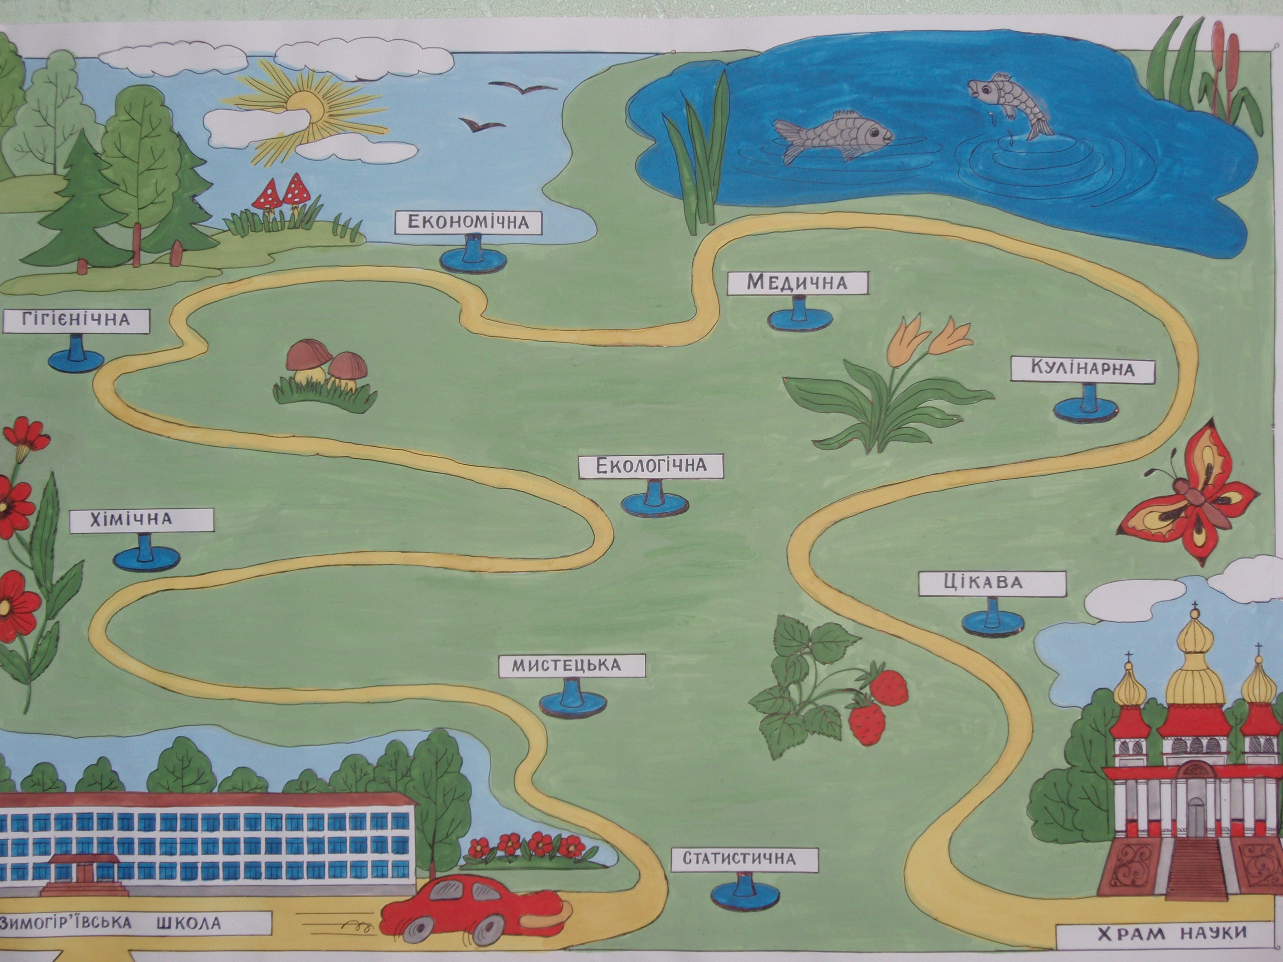
И в конце урока к Храму наук мы все вместе попадем с внушительным багажом знаний о чудном веществе на Земле – воде.
И сейчас мы отправляемся от школы до первой остановки «Статистическая».
Учитель. Ученые считают, что было бы более правильно назвать нашу планету не Земля, а Вода, поскольку ее поверхность почти покрыта водой. Жизнь на нашей планете зародилась в воде и не может без нее существовать. Мы с вами – дети воды. «Организм – есть одушевленная вода» - эти слова принадлежат известному немецкому физиологу Эмиль Дюбуа - Реймону.
Ученик 1. Живые существа состоят из воды. Много воды в сочных плодах, корнях растений, например в плодах арбузов, огурцов – до 90% воды. В организме млекопитающих массовая доля воды 70%, рыб – 80%, медуз – 97%. Большинство тканей и органов человека в основном состоят из воды.

Содержание воды в организме человека
№п/п | Составные части организма | % содержания воды
1  2  3  4  5  6  7  8  9  10  11 | Зубная эмаль  Скелет  Печень  Кожа  Спинной мозг  Мышцы  Легкие, сердце  Почки  Плазма крови  Стекловидное тело глаза  Желудочный сок | 0,2%  46%  70%  72%  74%  75%  79%  82%  92%  99%  99,5%

Потеря организмом большого количества воды (10-15%) ведет к его гибели. Без еды человек может жить от 30 до 50 суток, а без воды только 3! Вот как на страницах произведения С.Динина «Глоток воды» описаны невыносимые муки человека, который испытывает жажду: «Уцепившись за верблюдов, люди лежали как мертвые... Дышать было нечем, во рту хрустел песок горячий, тяжелые тиски сжимали голову и сердце. Кожа на лице и руках покрывалась волдырями... Воспаленные глаза затягивало туманом, сознание меркло...» Так в 523 году непобедимое 50-тысячное войско шаха Камбиза переходило через Ливийскую пустыню. Никакой враг не мог его одолеть. И только жажда, отсутствие воды в пустыне погубили 50 тысяч воинов.
Учитель. Еще до Великой Отечественной войны демонстрировалась на экранах кинотеатров веселая кинокомедия «Волга-Волга», и в ней был кадр, когда неунывающий водовоз распевал, подстегивая ленивых лошадей:
Удивительный вопрос:
Почему я водовоз?
Потому что без воды
И не туды, и не сюды!
Зрители улыбались, а слова этой песенки даже стали присказкой.
В этой песенке скрыт глубочайший подтекст, ибо вода для жизни – вещество номер один. Попробуем себе представить какой бы вид имела бы наша Земля, если бы внезапно из него исчезла вода. Мрачные зрачки морских и океанских впадин, покрытые толстым слоем солей. Пересохшие русла рек, навек уснувшие источники. Ни кустика, ни цветочка, ни единого живого существа. И безмерное небо необычного цвета. Не зря люди древнего мира обожествляли воду, верили в бога воды, понимали ее ценность и силу.
Благодатные живительные воды!
Дайте нам защиту, утолите нашу жажду,
Ниспошлите нам блаженство и счастье.
Хозяева бесценных богатств,
Повелители народов, живительные воды!
Мы жаждем испить ваш целительный бальзам –
молились люди к водам Нила.
Ученик 2. Космонавты неоднократно отмечали, что из космоса Земля выглядит голубой планетой с относительно небольшими участками суши. Голубая планета? Пожалуй, не планета, а только ее тонкая оболочка. Если распределить всю воду равномерно по поверхности земного шара, получится пленка толщиной менее 3 км. Не так уж и много воды в общем объеме планеты. К тому же, основную часть водного потенциала составляет вода, которой не напьешься, не используешь ни в промышленности, ни в сельском хозяйстве, ни в быту. 97,75% - это соленые воды океанов и морей, 2,25% - пресная вода, половина которой «законсервирована» в виде гигантских ледяных шапок Антарктиды, Арктики, Гренландии, высоких гор в различных районах Земли. Примерно столько же воды скрыто от человеческих глаз в толще земной коры. Это подземные воды.
Распределение общего количества воды (тыс.км³)
на Земле (по А.Спенглеру)

Ледники - 24 364,0
Подземные воды - 10 530,0
Влага в - 16,5
Пресные озера - 91,0
Болота - 11,5
Вода в реках - 2,1
Вода в атмосфере - 12,9
Биологическая вода (в живых организмах) - 1,1
Воды Мирового океана - 1 338 000,0

Ученик 3. Больше всего пресной воды на земной поверхности сосредоточено в озерах. Среди пресных озер особенное положение занимает Балхаш. Естественная плотина почти полностью разделяет его на две части. В западной содержится пресная вода, в восточной – соленая. Обе части разные по составу живых организмов, их населяющих.
Озеро Могильное, что в Кольском заливе, по минеральному составу напоминает слоеный пирог: до глубины 4м вода в нем пресная, на глубине 7м вода в озере содержит почти столько соли, как вода Баренцева моря. На глубине 13 м накапливается сероводород, метан и углекислый газ. Тонкий слой воды на границе сероводородной зоны окрашен в розовый цвет – результат жизнедеятельности фотосинтезирующих серобактерий.
Недалеко от реки Ориноко в Южной Америке расположен в Атлантическом океане остров Тринидар. Ежегодно из озера добывают около 199 тыс. тонн асфальта, но озеро не мелеет: асфальт все время поступает сюда из недр острова. Считают, что это кратер потухшего вулкана.
Есть на земном шаре такое озеро, в котором стоит только замочить загрязненное белье и оно, будто по какому-то волшебству, станет белоснежным. Это озеро Моно в США (штат Невада). Его так и зовут «мыльное» озеро. Стиральные свойства озера заключаются в том, что вода содержит большое количество соды.
Вот такие химические причуды есть среди озер мира.
Учитель. Статистика – вещь интересная, важная и, вместе с тем, довольно сложная для восприятия. Поэтому сейчас мы направляемся на отдых к станции «Художественная». Посмотрите на эти картины художников – пейзажистов, какой восхитительной выглядит на них вода: моря, реки, водопады, озера, целебные источники, колодцы, зимние пейзажи.
Писатели посвящают лучшие строки своих произведений воде, поэты слагают о воде стихи.
Говоря о природной воде, ее составе, роли в земледелии, можно прочитать ее описание Верой Инбер: «Говоря о воде, она прозрачная, мы между прочим хотим похвалить ее качества, но на самом деле это в полной мере относится только к питьевой воде... Хорошая оросительная вода чаще всего мутная, потому что насыщена частицами плодородного ила. Большой Ферганский канал не прозрачен. Деревья не отображаются в нем с зеркальной отчетливостью... Но какая могучая сила плодородия, какая красота исходит из этой желтоватой, иногда бурой водной полосы».
Понятно, что природная вода не может быть чистой, так как содержит различные примеси, которые отсутствуют в дистиллированной химически чистой воде, которой и посвятил свое стихотворение Л. Мартынов:
Вода благоволила литься!
Она блистала. Столь чиста,
Что ни напиться, ни умыться.
И это было неспроста.
Ей не хватало ивы, тала
И горечи цветущих лоз.
Ей водорослей не хватало
И рыбы, жирной от стрекоз.
Ей не хватало быть волнистой,
Ей не хватало течь везде.
Ей жизни не хватало
Чистой дистиллированной воде.
А в Древнем Египте предметом особой заботы были воды живительного Нила. Вот как в гимне египтяне воздавали ему хвалу:
Приносящий пищу, богатый едою,
Творящий прекрасное,
Владыка силы благоуханной,
Тот, кому радуются,
Кто родит траву стадам…
Он наполняет житницы,
И насыпает груды зерна,
И отдает зерно беднякам.

(В конце стихотворения начинает звучать шум прибоя.)
Учитель. Дети, закройте глаза. Шум моря благотворно влияет на организм человека, он успокаивает, настраивает на творческий труд и мышление.
И сейчас мы приближаемся к станции «Химическая».
«Мир чарующий и фантастический», - такими словами лауреат Нобелевской премии Альберт Сент-Дьердьи характеризует ощущение исследователя, изучающего структуру воды. Результаты сильно впечатляют, т.к. очень уж обычным есть сам объект изучения.
Так, молекула воды состоит из двух атомов водорода и одного атома кислорода. В отдельной молекуле воды атомы водорода и кислорода расположены так, что образуют вроде бы равнобедренный треугольник

Н
Н
О

Физические свойства воды настолько разнообразны, что рассмотреть их в течение одного урока невозможно. Поэтому сначала вспомним те свойства воды, которые вы учили раньше.
Ученик. Вода – прозрачная жидкость без запаха и вкуса. При нормальных условиях (давление 760 мм.рт.ст., температура 20С) плотность воды 1г/см³. При температуре 0С вода кристаллизуется, а при 100С – превращается в пар. Поэтому она может находиться в трех агрегатных состояниях: твердом, жидком, газообразном. Вода имеет большую удельную теплоемкость, которая равна 4900Дж/моль. Это означает, что при нагревании 1кг воды на 1С нужно потратить 4900 Дж теплоты.
Учитель. Столько же теплоты она отдает во время охлаждения. Чтобы нагреть 1л воды на 1С требуется в 3300 раз больше тепла, чем для нагревания 1л воздуха. Какое это имеет значение для живых организмов, населяющих воду? (Температура воды изменяется незначительно и организмам не грозит охлаждение или перегрев)
Вода имеет еще одно особое свойство, которое называют «аномалией теплового расширения». При нагревании воды от 0С до +4С ее объем уменьшается, а начиная с +4С – начинает расти. Какое это имеет значение для живых организмов, населяющих воду? (Зимой на дне водоемов вода имеет температуру не ниже 4С, что дает возможность живым существам пережить зиму)
Вода – такая обычная, повседневная, домашняя и, вместе с тем, поразительная жидкость, имеющий аномалии – странные, необычные, особенные свойства, которых мы не замечаем и которые дали возможность жизни развиться и существовать в воде.
Еще одна аномалия воды. Все вещества (за небольшим исключением) при снижении температуры сжимаются в объеме, а вода увеличивается. Лед имеет больший объем, чем вода, а его плотность меньше плотности воды, поэтому лед плавает на поверхности воды. Какое это имеет значение для живых организмов, населяющих воду? (Под такой «шубой» даже зимой в Арктике живым существам не холодно)
Аномальным свойством воды есть очень высокая скрытая теплота испарения и плавления. Чтобы выпарить воду из чайника, нужно в 5 раз больше тепла, чем для ее кипячения. Медленное испарение воды подтверждает опыт «Несгораемый платочек» (платок смочили водой, затем ацетоном или спиртом и подожгли. Спирт сгорает быстрее, чем успевает загореться платок). Какое значение имеет это свойство воды для живых организмов, ее населяющих? (Если бы не свойство воды медленно испаряться, то много водоемов летом бы пересыхали)
И, наконец, у воды из всех жидкостей наибольшее поверхностное натяжение. Поверхность воды всегда затянута тонкой пленкой из молекул. По ней, как по полу бегают насекомые водомерки и даже тропические ящерицы – василиски. Физики подсчитали, чтобы разорвать столбик воды толщиной 3см нужен вес больше 100 тонн!
Учитель. Дети, теперь зная аномальные свойства воды, вы можете легко ответить на следующий вопрос: почему в холодные ночи зимой в теплицы ставят бочки с водой? (Замерзая, вода отдает много тепла. 1л воды, превращающейся в лед, может подогреть на 1С 250 тысяч литров воздуха)
Вода – универсальный природный растворитель. В ней растворяются и твердые вещества, и жидкости, и газы.
Лабораторный опыт. Растворимость веществ в воде. Учащиеся проверяют на растворимость в воде следующие вещества: мел, соль, сахар, медный купорос, масло, глицерин. результаты опыта заносят в таблицу:

Растворимость веществ в воде
№ п/п | Растворимое вещество | Наблюдения
1
2
3
4
5
6

Информацию о растворимости в воде кислот, оснований и солей, напоминаю, можно получить из таблицы растворимости оснований, кислот и солей, которая находится в учебнике.
Вода с большим содержанием растворимых солей называется минеральной.
Дегустация минеральных вод.
Всем присутствующим предлагается попробовать столовые минеральные воды: «Миргородская», «Трускавецкая», «Моршинская».
Вывод. 1. Вкус минеральных вод обусловлен различным составом в ней растворимых солей. 2. Каждый из образцов газированный (насыщенный углекислым газом). 3. Вода – природный растворитель.
Учитель. А какими химическими свойствами обладает вода?
Как реагирует вода?
Узнать мы можем без труда!
Поговорим лишь с веществами,
Они нам все расскажут сами.
- Что ж,- говорят активные металлы,-
Начнем рассказ мы первыми, пожалуй.
Соедините нас с водой,
Продукт получится такой:
Как уравнение гласит –
Здесь водород и гидроксид.
Но тут соседние металлы
Нам возмущенно закричали:
«И мы металлы, ясно всем!
И пусть активны не совсем,
Но все ж металлы, это факт.
С водой наладим мы контакт.
Реакция произойдет –
Получим тот же водород,
А чтобы был он не один –
Оксид металла создадим!»
И неметаллы рвутся в бой,
Воде кричат: «И мы с тобой!
Мы реагируем прекрасно:
Не часто, но разнообразно.»
«Мы, оксиды неметаллов,
Мы с водой дружны немало!
Очень многие из нас
С ней поддерживают связь.»
Им говорит вода: «Друзья!
Дружить хочу со всеми я!
Вы для реакций все нужны
И все реакции важны!»
Химические свойства воды

разложение воды взаимодействие
электрическим током
с простыми веществами
со сложными веществами

* активные металлы * основные оксиды
*металлы средней активности * кислотные оксиды
+ Me_{акт} щелочь + H₂
Н₂О
+ Me_{ср.акт} MeO + H₂
+ MeO щелочь
+ неMeO кислота
Учитель демонстрирует:
а) взаимодействие активного металла натрия с водой
б) взаимодействие оксида кальция с водой
Вывод. Вода является химически активным веществом.
Учитель. Мы довольно долго задержались на станции «Химической» в связи с большим объемом информации по этому вопросу. Поэтому удобно устраиваемся в нашем автомобиле и направляемся к станции «Экологическая». А тем временем – цитата...
Один из героев произведения Антуана Сент-Экзюпери «Планета людей» определяет цену чистой, пригодной к употреблению воды такими словами:
«Ты – величайшее в мире богатство, но и самое непрочное, - ты такая чистая в недрах Земли. Можно умереть подле источника, если в нем есть примесь магния. Можно умереть в двух шагах от солончаковых озера. Можно умереть, хоть и есть два литра росы, если в нее попали какие-то соли. Ты не терпишь примесей, не выносишь ничего чужородного, ты – божество, которое так легко вспугнуть...
Но ты даешь нам бесконечно простое счастье.»
Трудно более точно охарактеризовать этот бесценный дар природы – чистую воду, пригодную для употребления человеком. Вместе с тем вмешательство человека в природу изменяет качественное состояние воды, причина которого – загрязнение водоемов промышленными, коммунальными отходами, удобрениями, ядохимикатами. Наиболее распространенными веществами, которые загрязняют воды, в том числе Мирового океана, являются нефтепродукты, фенолы, органические вещества, которые легко окисляются, тяжелые металлы, синтетические поверхностно-активные вещества, минеральные удобрения. Именно поэтому нам каждый день надо помнить:
Земля – не вечная благодать.
Когда далекого потомка
Ты пустишь в свет с сумой,
Природе будет ничего ему подать.
Достаточно высокой становится цена воды. Хорошая вода становится предметом экспорта: население Гонконга получает воду по специальному трубопроводу из Китая; на привозной воде живет целая страна – Алжир.
Важная роль в охране гидроресурсов от загрязнения принадлежит очистным сооружениям.
Ученик. Очистные сооружения бывают разных типов в зависимости от основного способа обезвреживания нечистот.
При механическом способе нерастворимые примеси удаляют через систему отстойников и различных ловушек (отстаивание, фильтрование, микропроцеживание)
Сущность химического метода заключается во внесении химического реагента, который вступает в реакцию с растворимыми и нерастворимыми веществами, которые загрязняют воду, и способствует их выпадению в осадок в отстойниках, откуда они удаляются механическим путем.
Физический метод – это кипячение воды, обработка ультрафиолетовыми лучами, применение ультрафиолетовых волн, гамма-излучение.
Самым распространенным методом обеззараживания воды в водопроводе сегодня остается хлорирование, озонирование, окисление кислородом.
При очистке бытовых стоков наилучшие результаты дает биологический метод. В этом случае для минерализации органических загрязнений используются биологические процессы, осуществляемые с помощью микроорганизмов.
Для очистки промышленных стоков применяют электролитический способ. При этом электрический ток пропускают через промышленные стоки, что приводит к выпадение большинства веществ в осадок.
(Демонстрация детских схем, рисунков, иллюстрирующих различные способы очистки воды)
Учитель. Теперь мы знаем, сколько усилий прилагает человек на возврат чистой воды в природу – речку, море, океан, откуда она снова возвращается к людям. Спросил на днях
Малыш-сосед
У струйки,
Льющейся из крана:
«Откуда ты?»
Вода в ответ:
«Издалека,
из океана!»
Потом малыш гулял в лесу,
Росой искрилася поляна.
- Откуда ты? –
спросил росу.
- Поверь – и я из океана!
На поле лег туман седой,
Малыш спросил и у тумана:
- Откуда ты?
Ты кто такой?
- И я, малыш, из океана!
Удивительно, не так ли?
В супе, в чае, в каждой капле,
В звонкой льдинке,
И в слезинке, и в дождинке,
И в росинке –
Нам откликнется всегда
Океанская вода!
( «Гидросфера» А. Дитрих)
Мы не заметили, как попали на станцию «Экономическую», где вспомним строку из стихотворения, в котором малыш разговаривал со струйкой воды из крана. Давайте задумаемся: сколько чистой водопроводной воды попадает в канализацию из-за неисправных или незакрытые краны? Осознать это поможет задача:

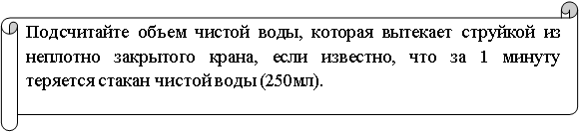

Учитель. На станции «Гигиенической» мы получим гигиеническую оценку питьевой воды и ценную информацию о том, что человек нуждается не только в большом количестве воды, а еще и необходимо, чтобы эта вода была безопасной и безвредной по своему химическому составу и чистой по органолептическим свойствам: вкусу, цвету и запаху.
Гигиеническая оценка питьевой воды:
1. В отношении бактериологических показателей безопасность воды определяется степенью общего бактериального загрязнения и содержанием бактерий группы кишечной палочки (общее количество бактерий в 1мл воды не более 100, число бактерий группы кишечной палочки в 1л воды не более 3).
2. Установленные показатели безвредности химического состава воды включают нормы для веществ, встречающихся в природных водах, добавляемых к воде в процессе ее обработки в виде реактивов, появляющихся в результате промышленного и сельскохозяйственного загрязнения водоисточников.
3. Определены органолептические показатели питьевой воды:
запах при 20С – баллы не более 2
привкус при 20С – баллы не более 2
цвет по имитирующей шкале – не более 20
мутность по стандартной шкале – не более 1,5 мг/л
Вода должна быть очищена от водных организмов, которые видны невооруженным глазом, на ее поверхности не должно быть пленки.
Итак, что пить мы знаем. А теперь – как пить:
– утром, как только проснулись, нужно выпить 1-2 стакана воды, чтобы компенсировать потерю организмом жидкости за ночь
– утром, днем и вечером через 1-1,5 часа после еды организм требует
примерно стакан воды
– во время еды не следует пить воду, это нарушает переваривание пищи
– не употребляйте напитки «Пепси», «Кола», «Фанта», содержащие фосфор,
который истощает запасы кальция в организме, и кофеин, который имитирует
чувство активности, не улучшая память и мышление
Помните! Только чистая вода не содержит калорий, не требует переваривания, не повреждает органы. Вода, как внутренний душ, омывает пищеварительный канал и готовит наш организм к работе. Вода – вещество совершенное, пейте ее достаточное количество!
Мы и не заметили, как оказались на станции «Медицинская», на которой красуется вывеска «In aqua sanitas», что в переводе с греческого означает «в воде – здоровье». Еще с глубокой древности у многих народов омовение тела вошло в быт и религию, а вода в народных сказках, легендах, преданиях часто называется «живой водой».
В древних индийских книгах рассказывается: «Целебный поток воды укрепляет от всех болезней». Речь идет о душе – водолечебной процедуре, при которой вода разной температуры направляется на тело под давлением. С давних времен для массового омовения людей строили специальные здания. Водные процедуры использовались еще и как лечебное средство, средство для закаливания организма.
Римские общественные бани – термы – представляли собой огромные сооружения чудесной архитектуры с технически совершенным водопроводом, сохранившимся до наших времен, и воздушным отоплением. Роскошно обставлены, украшены мрамором, картинами, статуями, они служили не только местом купания, но и отдыха: здесь устраивались театральные представления, художественные выставки, велись беседы, дискуссии, налаживались торговые отношения и тому подобное.
Процесс купания в турецкой бане сопровождался массажем и поочередным обливанием теплой и холодной водой. Турецкая баня имела несколько специальных помещений: для омовения, парная, для отдыха, для курения и тому подобное. Парилка подогревалась специальными топками снизу, подогретый пол поливался водой для получения пара. Заходили в парилку в специальных деревянных башмаках, потому что температура пола доходила до 50-60С.
Широко известна также финская баня (сауна) – суховоздушная баня, пребывание в которой переносится значительно легче, чем в парилке.
Иностранцы, наблюдавшие быт Руси, говорили, что россияне выносливые потому, что они закаляются в своих банях. Вот как описывает иностранный путешественник Олеарий купание в русской бане: «Русские могут выносить чрезвычайный жар, и в бане, ложась на полках, велят себя бить и тереть свое тело разгоряченными березовыми вениками, чего я никак не мог выносить, затем, когда от такого жару они сделаются красными и изнемогут до того, что уже не в состоянии оставаться в бане, они выбегают из нее голые, как мужчины, так и женщины, и обливаются холодной водой, а зимой, выскочив из бани, они валяются в снегу, трут им тело, будто мылом, и потом, остывши таким образом, снова входят в жаркую баню». Камер-юнкер Бергольц, живший в России в начале XVIII века, писал о русской бане: «После парения и мытья в бане чувствуешь себя как бы вновь рожденным...»
Водные процедуры укрепляют нервную систему, улучшают кровообращение, дыхание, усиливают организм. С этой целью воду применяют в виде душа, ванн, обтираний, обливаний, орошений, речных и морских купаний, что способствует не только укреплению здоровья в целом, но и профилактике различных заболеваний. Полноценный отдых немыслим без водоемов, которые благотворно влияют на человека не только целебным действием купания, но и своей красотой, свежестью воздуха, успокаивающим звуком морского прибоя, журчанием ручья, своеобразной флорой.
Жарко здесь, хочется пить
Где ж водички раздобыть?
Конечно на станции «Кулинарная», до которой осталось несколько метров.
До сих пор мы говорили о свойствах воды, ее гигиеническом значении, водных процедурах. Вместе с тем, существуют «водные» стимуляторы для внутреннего применения: кофе, чай, квас хлебный, фруктовые напитки. Их с полным правом можно назвать полезными. Поэтому заглянем в книгу «О напитках действительнополезных»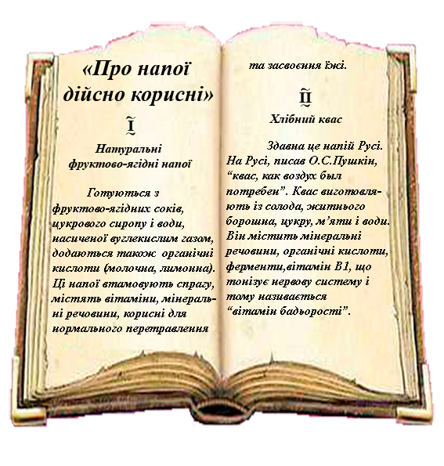

Горячим пропагандистом кваса был Д.И.Менделеев, который писал в 1892 году: «Мне кажется, что в России, с укоренившимися в ней привычками пиво может получить тогда только обширный сбыт и ход, когда оно будет по возможности приближаться к квасу, как напитку весьма полезному. Не «баварский», а скорее «боярский» или просто русский квас с его кислотностью и с его здоровым сытным вкусом нужен теперь, когда искусство домашней заготовки кваса начало исчезать»
Кофе. Легенда говорит, что о странных свойствах кофейного дерева впервые знали в Аравии. Один бедный пастух однажды заметил, что его козы стали необычно подвижные и веселые. Внимательный юноша обнаружил, что они едят кофейные бобы. Это непонятное явление позже объяснила наука: в кофейных зернах находится кофеин – вещество, которое стимулирует физическую и психическую деятельность организма, повышает его общий тонус. Напиток готовится на воде, он является ароматным, питательным и полезным, повышает кровяное давление, способствует выделению желудочного сока, усиливает перистальтику кишечника.
Чай. Пожалуй, самым распространенным водным напитком является чай. О чае говорили: «Он удаляет усталость, смягчает сердце, не позволяет поселиться лени, облегчает и освежает тело и проясняет восприимчивость...» в состав чайного листа входит до 8,5% воды, витамины С, Р (укрепляет стенки сосудов), эфирные вещества, минеральные соли, алкалоид, который придает чаю вкус, катехины (имеют сильное витаминное действие).

Итак, наше путешествие близится к концу и вот автобус тормозит на последней остановке с интригующим названием «Интересное». Неужели мы еще чего-то не знаем о воде? Да, для нас неизвестным является тот факт, что вода помимо обычного может быть в несколько измененном состоянии, именно в котором имеет большое значение для хозяйства, промышленности, медицины.
Ученик. В последнее время немало известно о магнитной воде, которую получают в результате кратковременного воздействия на воду магнитного поля. Магнитная вода эффективна в борьбе с накипью, в результате применения ее в котлах и трубах образование накипи практически не происходит. Магнитная вода позволяет значительно уменьшить отложения органических веществ (например, парафинов), поэтому магнитную воду применяют при добывании и транспортировке высокопарафинистой нефти. Магнитная вода сокращает срок твердения цемента, придает изделиям большую прочность. Пятичасовое замачивание семян свеклы в магнитной воде повышает урожай. Магнитная вода помогает удалять камни в почках, оказывает бактерицидное действие.
Если воду нагреть до высоких температур под большим давлением, то получается активированная вода. Она применяется для стабилизации бурового раствора при прохождении нефтяных скважин, ускоряет заживление ран.
При введении в обычную воду небольшого количества полимерных соединений (веществ с огромной молекулярной массой) получают скользкую воду. Ее применяют там, где нужно подать ее быстро и в большом количестве (тушение пожара). «Скользкость» успешно используют при очистке воды. При замешивании бетонных растворов на скользкой воде, смесь не расслаивается, а прочность сооружений значительно повышается.
Известны также «серебряная» вода (содержит 1 мг серебра на 1 л воды), имеет антимикробное действие; «сухая» вода ( с малыми дозами веществ, которые в своем составе содержат кремний); «резиновая» вода, которая, вместо того, чтобы выливаться из наклоненного сосуда, вытягивается вверх плотным эластичным жгутом.
Разнообразное применение воды – драгоценного дара природы, дающего жизнь Земле, имеющего исключительное свойство восстанавливаться, постоянно находящегося в непрерывном движении: «И, выпивая стакан воды, мы вправе думать, что эта вода в свое время могла блестеть в лучах зари на вершине Эльбруса, мчаться струей горной речки, качаться в волнах Черного моря, сверкать в радуге над Москвой, носиться с метелью над ледяными просторами Арктики...» (Б.М.Суслов «Вода и ее применение»)

Интенсивное движение нашей команды приблизило нас к Храму наук. Ступеньками к вершине Храма стали знания основ разных наук. Ваше восхождение к вершине продолжается, а значит путешествие продолжается.
Домашнее задание для вас, дети, творческое и альтернативное:
1. Создать рисунок проекта сооружения для очистки воды
2. Составить и записать сказку о воде
3. Подготовить сообщение о значении воды
4. Оформить стенгазету «Вода в быту»
5. Подготовить для одноклассников интересные вопросы по теме «Вода знакомая
и загадочная»

Литература:
- Арабаджи В.И. Загадки простой воды
- Петрянов И.В. Самое необыкновенное вещество в мире
- Кульский Л.А., Даль В.В. Чистая вода и перспективы ее сохранения
- Кульский Л.А., Даль В.В., Ленчина Л.Г. Вода знакомая и загадочная
- Даценко И.И. Живая вода
- Беляев И.И. Вода
- Спенглер О.А. Слово о воде

